附件1

广东省育儿补贴申请表

申请日期： 年 月 日
婴幼儿 信息 | 姓名 |  | 性别
婴幼儿 信息 | 身份号码 |  | 出生日期
婴幼儿 信息 | 申请次数 |  | 孩次
婴幼儿 信息 | 户籍地址
其他孩次（1） | 姓名 |  | 出生日期
其他孩次（1） | 证件类型 |  | 证件号码
其他孩次（2） | 姓名 |  | 出生日期
其他孩次（2） | 证件类型 |  | 证件号码
申  请  人  信  息 | 姓名 |  | 性别
申  请  人  信  息 | 证件类型 |  | 证件号码
申  请  人  信  息 | 联系方式
申  请  人  信  息 | 现住址
申  请  人  信  息 | 与婴幼儿关系 |  | 婴幼儿父母  婚姻状况
申  请  人  信  息 | 婴幼儿父母  另一方姓名 |  | 联系电话
申  请  人  信  息 | 证件类型 |  | 证件号码
收款  信息 | 收款人姓名 |  | 证件号码
收款  信息 | 社保卡归属地  或银行名称 |  | 社保卡  或银行卡号
签字  确认 | 年 月 日
乡镇（街道）初审意见 | （初审意见）  经办人（签字） （单位盖章）  年 月 日
县级卫生健康部门审核意见 | （审核意见）  经办人（签字） （单位盖章）  年 月 日
备注：本表仅供参考。申请时，结合具体情况并按照育儿补贴信息管理系统指引据实填报。

附件2

广东省育儿补贴申请与发放流程图
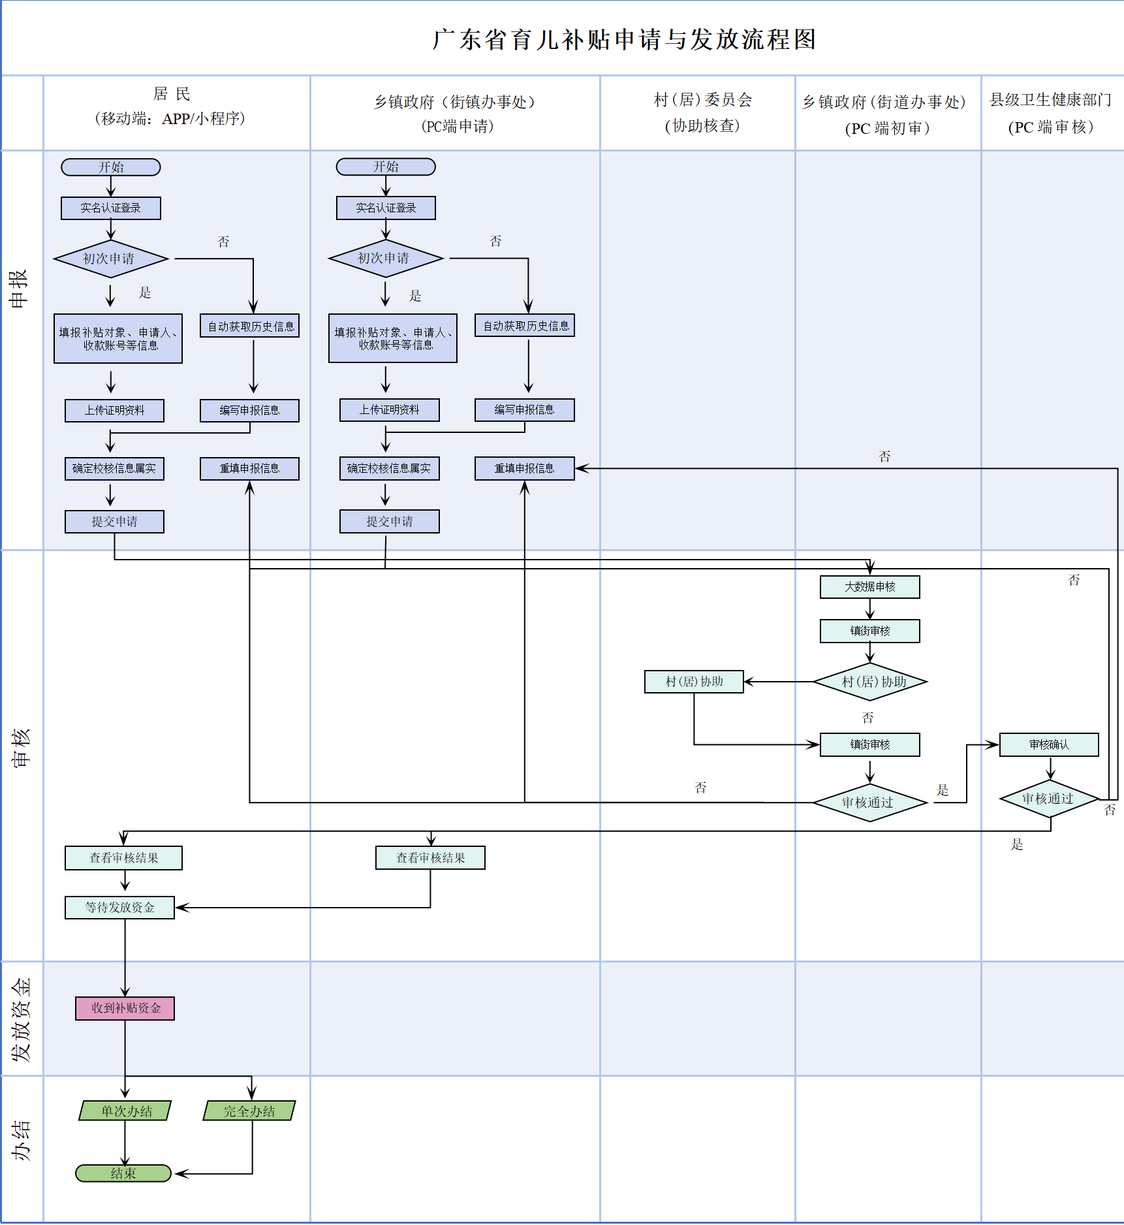
申请
居民
（移动端：小程序）

附件3

2022━2024年各月份出生婴幼儿申领
育儿补贴金额对照表
单位：元
出生年月 |  | 2025年 补贴金额 | 2026年 补贴金额 | 2027年 补贴金额 | 补贴总  年（月）数 | 补贴  总金额
2022年 | 1月 | 300 |  |  | 1个月 | 300
2022年 | 2月 | 600 |  |  | 2个月 | 600
2022年 | 3月 | 900 |  |  | 3个月 | 900
2022年 | 4月 | 1200 |  |  | 4个月 | 1200
2022年 | 5月 | 1500 |  |  | 5个月 | 1500
2022年 | 6月 | 1800 |  |  | 6个月 | 1800
2022年 | 7月 | 2100 |  |  | 7个月 | 2100
2022年 | 8月 | 2400 |  |  | 8个月 | 2400
2022年 | 9月 | 2700 |  |  | 9个月 | 2700
2022年 | 10月 | 3000 |  |  | 10个月 | 3000
2022年 | 11月 | 3300 |  |  | 11个月 | 3300
2022年 | 12月 | 3600 |  |  | 1年 | 3600
2023年 | 1月 | 3600 | 300 |  | 1年1个月 | 3900
2023年 | 2月 | 3600 | 600 |  | 1年2个月 | 4200
2023年 | 3月 | 3600 | 900 |  | 1年3个月 | 4500
2023年 | 4月 | 3600 | 1200 |  | 1年4个月 | 4800
2023年 | 5月 | 3600 | 1500 |  | 1年5个月 | 5100
2023年 | 6月 | 3600 | 1800 |  | 1年6个月 | 5400
2023年 | 7月 | 3600 | 2100 |  | 1年7个月 | 5700
2023年 | 8月 | 3600 | 2400 |  | 1年8个月 | 6000
2023年 | 9月 | 3600 | 2700 |  | 1年9个月 | 6300
2023年 | 10月 | 3600 | 3000 |  | 1年10个月 | 6600
2023年 | 11月 | 3600 | 3300 |  | 1年11个月 | 6900
2023年 | 12月 | 3600 | 3600 |  | 2年 | 7200
2024年 | 1月 | 3600 | 3600 | 300 | 2年1个月 | 7500
2024年 | 2月 | 3600 | 3600 | 600 | 2年2个月 | 7800
2024年 | 3月 | 3600 | 3600 | 900 | 2年3个月 | 8100
2024年 | 4月 | 3600 | 3600 | 1200 | 2年4个月 | 8400
2024年 | 5月 | 3600 | 3600 | 1500 | 2年5个月 | 8700
2024年 | 6月 | 3600 | 3600 | 1800 | 2年6个月 | 9000
2024年 | 7月 | 3600 | 3600 | 2100 | 2年7个月 | 9300
2024年 | 8月 | 3600 | 3600 | 2400 | 2年8个月 | 9600
2024年 | 9月 | 3600 | 3600 | 2700 | 2年9个月 | 9900
2024年 | 10月 | 3600 | 3600 | 3000 | 2年10个月 | 10200
2024年 | 11月 | 3600 | 3600 | 3300 | 2年11个月 | 10500
2024年 | 12月 | 3600 | 3600 | 3600 | 3年 | 10800

